# 第一章 谈判采购公告

温馨提示：本项目采用中粮E采供应链采购平台（网址：https://ecai.cofco.com/web-portal/index.html#/home）电子化全流程采购方式，平台操作等指引详见本公告内容。

2024年中粮集团华南区域汽运第一阶段集采项目

谈判采购公告

本采购项目为2024年中粮集团华南区域汽运第一阶段集采项目，采购人为中粮集团有限公司（授权中粮国际（北京）有限公司牵头）。该项目已具备采购条件，现对2024年中粮集团华南区域汽运第一阶段集采项目以谈判采购方式进行采购，公开邀请供应商参加谈判采购活动。

**1. 采购项目简介**

1.1 采购项目名称：2024年中粮集团华南区域汽运第一阶段集采项目

1.2 采购项目编号：GN2024-44-5785

1.3 采购人：中粮集团有限公司（授权中粮国际（北京）有限公司牵头）

1.4 采购代理机构：安徽省招标集团股份有限公司

1.5 采购项目资金落实情况：自筹资金，出资比例100%，已落实

1.6 采购项目概况：2024年中粮集团华南区域汽运第一阶段集采项目，覆盖中粮油脂、中粮粮谷、家佳康、中国茶叶、中粮生物科技、中企联合油脂 6 家专业化公司及中粮粮谷华中、西北区域内共 29 家下属工厂，为其提供干支线汽运物流服务及其他相关物流服务，具体详见采购文件。

1.7 成交供应商数量及方式：

①没有特殊要求的包件，每个采购包成交一家供应商，根据评审办法进入本次谈判下一阶段评审的未成交供应商将作为备选供应商，在成交供应商未能履约的情况下，在备选供应商中进行竞价比选出替补供应商。

②特殊包件要求：包1-2（中粮家佳康包件）、包8-11（中国茶叶包件）、包12-18（中粮米业包件）、包19（中粮油脂/中企联合油脂联合包件）、包49、52、54（中粮面粉包件），每个采购包成交1-2家供应商。

**2. 采购范围及相关要求**

2.1 采购范围：

| **采购包序号** | **专业化公司名称** | **采购包名称** | **采购包主要内容** | **预计规模（吨）** |
| --- | --- | --- | --- | --- |
| 包1 | 中粮家佳康 | 佛山厂饲料原料公路运输业务 | 珠三角等地区汽运到中粮饲料（佛山）有限公司仓库 | 38897.00 |
| 包2 | 中粮家佳康 | 茂名厂饲料原料公路运输业务 | 珠三角、茂名、湛江、阳江等地区汽运到中粮饲料（茂名）有限公司仓库 | 157353.00 |
| 包3 | 中粮生物科技 | 化工淀粉运输业务 | 四川中糖物流有限公司运输至广西中粮生物质能源有限公司仓库 | 89000.00 |
| 包4 | 中粮生物科技 | 中粮德信行危险品集装箱汽运业务 | 德信行珠海工厂发货至珠海高栏港、广州南沙港、深圳盐田港、蛇口港的汽运业务 | 2600.00 |
| 包5 | 中粮生物科技 | 中粮德信行危险品散货汽运业务 | 德信行珠海工厂发货至上海码头的危险品汽运业务 | 300.00 |
| 包6 | 中粮生物科技 | 中粮德信行普货物流汽运业务-广州 | 中粮德信行工厂发送普通桶装货物至广州地区的汽运业务 | 360.00 |
| 包7 | 中粮生物科技 | 中粮德信行普货物流汽运业务-上海 | 中粮德信行工厂发送普通桶装货物至上海地区的汽运业务 | 240.00 |
| 包8 | 中国茶叶 | 福建地区汽运业务 | 厦门茶叶进出口有限公司、福建建瓯中茶茶业有限公司等发往广东、浙江等地的汽运业务 | 45902.00 |
| 包9 | 中国茶叶 | 福州福兴工厂汽运业务 | 福建茶叶进出口有限责任公司发往全国各地的汽运业务 | 67290.00  （立方） |
| 包10 | 中国茶叶 | 湖南中茶汽运业务 | 广西南宁发往湖南的汽运业务 | 2250.00 |
| 包11 | 中国茶叶 | 梧州中茶汽运业务 | 梧州中茶厂区发往广西桂纶的汽运业务 | 4400.00 |
| 包12 | 中粮米业 | 中粮米业东莞汽运业务 | 中粮（东莞）粮油工业有限公司大米厂发往重庆、北京、福建等地区的汽运业务 | 45438.33 |
| 包13 | 中粮米业 | 中粮米业宁夏汽运业务-稻谷及车站短驳 | 宁夏米业周边原粮库点或铁路平罗站发往中粮米业（宁夏）有限公司的稻谷调运及铁路上下站短驳业务 | 69166.67 |
| 包14 | 中粮米业 | 中粮米业宁夏汽运业务-成副品 | 中粮米业（宁夏）有限公司发往宁夏省外各省区的汽运业务-成副品 | 36910.00 |
| 包15 | 中粮米业 | 中粮米业仙桃汽运业务-城市配送 | 中粮米业（仙桃）有限公司发往湖北省内各地区的汽运业务 | 19847.33 |
| 包16 | 中粮米业 | 中粮米业仙桃、京山汽运业务 | 中粮八方米业（京山）有限公司、中粮米业（仙桃）有限公司发往全国各地区的汽运业务 | 93894.14 |
| 包17 | 中粮米业 | 中粮米业岳阳省内汽运业务 | 中粮米业（岳阳）有限公司发往湖南省内各地区的汽运业务 | 43691.67 |
| 包18 | 中粮米业 | 中粮米业岳阳省外汽运业务 | 中粮米业（岳阳）有限公司发往湖南省外各省区的汽运业务 | 49250.00 |
| 包19 | 中粮油脂/中企联合油脂 | 转基因大豆汽运短倒服务 | 中粮码头、新沙码头、赤湾港码头至中粮新沙工厂、中储粮东莞公司汽运短倒业务 | 1746600.00 |
| 包20 | 中粮油脂 | 湛江工厂原粮、粕类产品汽车运输短倒业务 | 转基因大豆/油菜籽/豆粕从湛江港（集团）股份有限公司港口仓库至湛江两厂上料间的汽车运输短倒：粕类产品是湛江两厂之间汽车运输短倒 | 985000.00 |
| 包21 | 中粮油脂 | 湛江工厂散装食用油汽车运输短倒业务 | 散装食用油从湛江渤海农业发展有限公司、东莞工厂至中纺粮油（湛江）工业有限公司的汽车短倒 | 5000.00 |
| 包22 | 中粮油脂 | 中粮钦州工厂散装食用油汽运配送业务 | 中粮钦州工厂散装食用油汽运油罐车配送业务 | 102000.00 |
| 包23 | 中粮油脂 | 中粮钦州工厂原粮（大豆、菜籽）汽运短倒业务 | 北部湾到钦州工厂原粮（大豆、菜籽）汽运短倒业务 | 300000.00 |
| 包24 | 中粮面粉 | 中粮面粉华南区东莞粤线-普通车 | 中粮面粉华南区东莞发往广东省内各地区的运输业务 | 93073.00 |
| 包25 | 中粮面粉 | 中粮面粉华南区东莞粤线以外-普通车 | 中粮面粉华南区东莞发往广东省外各地区的运输业务 | 25812.00 |
| 包26 | 中粮面粉 | 中粮面粉华南区福州闽鄂线-普通车 | 中粮面粉华南区福州发往福建、湖北地区的运输业务 | 33575.00 |
| 包27 | 中粮面粉 | 中粮面粉华南区福州闽粤浙鲁-普通车 | 中粮面粉华南区福州发往福建、广东、山东、杭州地区的运输业务 | 34275.00 |
| 包28 | 中粮面粉 | 中粮面粉华南区厦门闽线1-普通车 | 中粮面粉华南区厦门发往福建漳州地区的运输业务 | 109825.00 |
| 包29 | 中粮面粉 | 中粮面粉华南区厦门闽线2-普通车 | 中粮面粉华南区厦门发往福建龙岩、漳州地区的运输业务 | 75469.00 |
| 包30 | 中粮面粉 | 中粮面粉华南区厦门闽线3-普通车 | 中粮面粉华南区厦门发往福建福州、宁德、莆田、泉州、厦门地区的运输业务 | 49390.00 |
| 包31 | 中粮面粉 | 中粮面粉华南区厦门闽线以外-普通车 | 中粮面粉华南区厦门发往安徽、广东、浙江等地区的运输业务 | 35840.00 |
| 包32 | 中粮面粉 | 中粮面粉华南区厦门海运业务 | 中粮面粉华南区厦门发往吉林、山东、上海等地区的运输业务 | 7390.00 |
| 包33 | 中粮面粉 | 中粮面粉华南区厦门铁路业务 | 中粮面粉华南区厦门发往湖北、甘肃、四川等地区的运输业务 | 4284.00 |
| 包34 | 中粮面粉 | 中粮面粉华中区郑州豫中周边-普通车 | 中粮面粉华中区郑州发往河南省内地区的运输业务 | 95400.00 |
| 包35 | 中粮面粉 | 中粮面粉华中区郑州豫中省外-普通车 | 中粮面粉华中区郑州发往河南省外地区的运输业务 | 60150.00 |
| 包36 | 中粮面粉 | 中粮面粉华中区漯河省内-普通车 | 中粮面粉华中区漯河发往河南省内地区的运输业务 | 44298.00 |
| 包37 | 中粮面粉 | 中粮面粉华中区漯河省外-普通车 | 中粮面粉华中区漯河发往河南省外地区的运输业务 | 32222.00 |
| 包38 | 中粮面粉 | 中粮面粉华中区濮阳省内外-普通车 | 中粮面粉华中区濮阳发往河南省内外地区的运输业务 | 24061.00 |
| 包39 | 中粮面粉 | 中粮面粉华中区武汉省内-普通车 | 中粮面粉华中区武汉发往湖北省内地区的运输业务 | 97656.00 |
| 包40 | 中粮面粉 | 中粮面粉华中区武汉省外-普通车 | 中粮面粉华中区武汉发往湖北省外地区的运输业务 | 129380.00 |
| 包41 | 中粮面粉 | 中粮面粉华中区安阳河南省内外-普通车 | 中粮面粉华中区安阳发往河南省内外地区的运输业务 | 29617.00 |
| 包42 | 中粮面粉 | 中粮面粉新疆区八一疆内-普通车 | 中粮面粉新疆区八一疆内的运输业务 | 15490.00 |
| 包43 | 中粮面粉 | 中粮面粉新疆区八一疆外-普通车 | 中粮面粉新疆区八一疆外的运输业务 | 8138.00 |
| 包44 | 中粮面粉 | 中粮面粉华南区东莞散粉2线-散粉车 | 中粮面粉华南区东莞发往广州省内的运输业务 | 8000.00 |
| 包45 | 中粮面粉 | 中粮面粉华南区东莞散粉1线-散粉车 | 中粮面粉华南区东莞发往广州、福建的运输业务 | 102148.00 |
| 包46 | 中粮面粉 | 中粮面粉华中区安阳豫鲁陕-散粉车 | 中粮面粉华中区漯河发往河南、山东、陕西地区的运输业务 | 77100.00 |
| 包47 | 中粮面粉 | 中粮面粉华中区武汉豫鄂湘-散粉车 | 中粮面粉华中区武汉发往河南、湖北、湖南地区的运输业务 | 90204.00 |
| 包48 | 中粮面粉 | 中粮面粉新疆区八一新疆-散粉车 | 中粮面粉新疆区呼图壁县发往新疆维吾尔自治区石河子市的运输业务 | 15000.00 |
| 包49 | 中粮面粉 | 中粮面粉华南区福州闽线1储备库-原粮 | 中粮面粉华南区福州闽线1储备库-原粮的运输业务 | 114000.00 |
| 包50 | 中粮面粉 | 中粮面粉华南区福州闽线2储备库-原粮 | 中粮面粉华南区福州闽线2储备库-原粮的运输业务 | 24000.00 |
| 包51 | 中粮面粉 | 中粮面粉华南区福州闽线3港口-原粮 | 中粮面粉华南区福州闽线3港口-原粮的运输业务 | 95000.00 |
| 包52 | 中粮面粉 | 中粮面粉华南区东莞粤线1-原粮 | 中粮面粉华南区东莞粤线1-原粮的运输业务 | 316500.00 |
| 包53 | 中粮面粉 | 中粮面粉华南区东莞粤线2-原粮 | 中粮面粉华南区东莞粤线2-原粮的运输业务 | 69000.00 |
| 包54 | 中粮面粉 | 中粮面粉华南区厦门闽线1港口-原粮 | 中粮面粉华南区厦门闽线1港口-原粮的运输业务 | 480000.00 |
| 包55 | 中粮面粉 | 中粮面粉华南区厦门闽线2港口-原粮 | 中粮面粉华南区厦门闽线2港口-原粮的运输业务 | 40000.00 |
| 包56 | 中粮面粉 | 中粮面粉华南区厦门闽线储备库-原粮 | 中粮面粉华南区厦门闽线储备库-原粮的运输业务 | 78000.00 |
| 包57 | 中粮面粉 | 中粮面粉华中区安阳津鲁港口-原粮 | 中粮面粉华中区安阳津鲁港口-原粮的运输业务 | 60000.00 |
| 包58 | 中粮面粉 | 中粮面粉华中区郑州沪浙鲁冀粤港口-原粮 | 中粮面粉华中区郑州沪浙鲁冀粤港口-原粮的运输业务 | 86500.00 |
| 包59 | 中粮面粉 | 中粮面粉华中区郑州河南省内储备库-原粮 | 中粮面粉华中区郑州河南省内储备库-原粮的运输业务 | 235300.00 |
| 包60 | 中粮面粉 | 中粮面粉华中区漯河豫线1储备库-原粮 | 中粮面粉华中区漯河豫线1储备库-原粮的运输业务 | 216500.00 |
| 包61 | 中粮面粉 | 中粮面粉华中区漯河豫线2储备库-原粮 | 中粮面粉华中区漯河豫线2储备库-原粮的运输业务 | 86500.00 |
| 包62 | 中粮面粉 | 中粮面粉华中区濮阳豫线储备库-原粮 | 中粮面粉华中区濮阳豫线储备库-原粮的运输业务 | 12000.00 |
| 包63 | 中粮面粉 | 中粮面粉华中区武汉、江沪港口-原粮 | 中粮面粉华中区武汉、江沪港口-原粮的运输业务 | 80000.00 |
| 包64 | 中粮面粉 | 中粮面粉华中区武汉、鄂线储备库-原粮 | 中粮面粉华中区武汉、鄂线储备库-原粮的运输业务 | 87000.00 |
| 包65 | 中粮面粉 | 中粮面粉华中区安阳豫冀储备库-原粮 | 中粮面粉华中区安阳豫冀储备库-原粮的运输业务 | 83900.00 |
| 包66 | 中粮面粉 | 中粮面粉新疆区八一新疆储备库-原粮 | 中粮面粉新疆区八一新疆储备库-原粮的运输业务 | 102000.00 |
| 包67 | 中粮面粉 | 中粮面粉华南区广东港运输业务 | 中粮面粉华南区广东港运输业务 | 395000.00 |
| 包68 | 中粮面粉 | 中粮面粉华南区东莞粮油运输业务 | 中粮面粉华南区东莞粮油运输业务 | 132000.00 |

注：数量均为预估数量,实际采购数量以订单为准。

2.2 服务期限：

原则上按各分包确定的采购结果生效执行时间至2026年4月30日止。

2.3 服务要求：详见本次采购文件的通用条款，及各分包专用条款。

**3. 供应商资格要求**

**3.1供应商应依法设立且满足如下要求：**

1. 资质要求：

a.参与谈判供应商须为中华人民共和国境内依法注册的法人或其他组织，须具有与本采购项目相匹配的运输能力；（证明材料要求：提供有效的营业执照扫描件）

b.具有有效的道路运输经营许可证（证明材料要求：提供有效的道路运输经营许可证扫描件）；

（2）财务要求：

参与谈判供应商财务状况良好，没有被责令停产停业、暂扣或者吊销执照、暂扣或者吊销许可证、吊销资质证书状态；没有进入清算程序，或被宣告破产，或其他丧失履约能力的情形。（证明材料要求：提供承诺函，承诺函格式详见附件5）。

（3）车辆要求：提供服务的车辆须配备车辆 GPS 设备，车辆排放标准符合合同签订方属地的环保要求。（证明材料要求：提供承诺函，承诺函格式详见附件3）

（4）信誉要求：在国家企业信用信息公示系统（http://www.gsxt.gov.cn/）中未被列入严重违法失信企业名单。（证明材料要求：提供以上网站的查询记录截图并加盖公章。）

（5）其他要求：（证明材料要求：提供承诺函，承诺格式详见附件5。）

①未被中粮集团、中粮各专业化公司列入黑名单或惩戒名单（被列入专业化公司黑名单的不得向相应专业化公司提供报价）；

②不存在单位负责人为同一人，或者存在控股、管理关系的不同单位参加同一标包或者未划分标包的同一采购项目的情况。

③运输车辆必须为装载食品及食品原料的专用容器，不得使用非食品、非食品原料容器的运输工具，不得与非食品、非食品原料容器的其他运输工具混用、混装。

④其他承诺：国家部委等行业主管机关对物流业务工作有新的管理规定或要求的，遵照新规定或新要求。

**3.2专用资格要求：（参与涉及以下专业化公司采购包的供应商，在满足 3.1 基础上，还需满足本项对应要求）**

**3.2.1参加包3-7（中粮生物科技包件）的供应商资质专用资格要求：**

①参与谈判的供应商企业实缴资金不能为“0”

（证明材料要求：以企查查或天眼查或启信宝查询截图为准）；

②参与谈判的供应商须购买全年货物运输保险，保额不得低于200万元

（证明材料要求：提供相关保险证明材料）；

③参与谈判的供应商须签署供应商廉洁承诺书

（证明材料要求：须提供书面承诺并加盖公章，承诺函格式详见附件9）；

**3.2.2参加包4-5（生物科技德信行包件）的供应商在满足专用资格3.2.1的要求下还需符合以下要求：**

①具有有效的危化品车辆准行证（需在有效期内，准行路线符合要求）；

②具有有效的道路运输经营许可证。

（证明材料要求：提供有效的道路运输经营许可证需包含：危险货物运输3类）；

**3.2.3参加包1-2（中粮家佳康包件）的供应商资质专用资格：**

①具有自有车辆不低于5辆。

（证明材料要求：提供车辆行驶证复印件，需体现该车辆属于企业所有）

**3.2.4参加包19-23（中粮油脂包件）的供应商资质专用资格：**

**3.2.4.1**参加中粮油脂的包19的供应商需满足：

①参近三年（2021年1月1日至响应截止日）有服务过两家及以上企业的大豆运输业绩。

（证明材料：提供业绩合同扫描件，需体现合同双方签约主体、签订时间及运输服务内容等评审因素，否则提供业主盖章的证明材料）

②具有18台及以上的6轴自有或租赁车辆和8台及以上的4轴自有或租赁车辆；

（证明材料：1.若为自有车辆提供车辆行驶证复印件；2.凸显车辆车轴的照片3.若为租赁车辆，提供车辆的租赁协议，需体现该车辆属于企业可支配，或者属于企业员工所有，若属于企业员工所有，则需提供本企业为该员工在响应截止日前连续六个月（2024年以来任意连续6个月）的社保缴纳证明。）

**3.2.4.2**参加中粮油脂的包20的供应商需满足：

①具有10台以上6轴自卸车自有或租赁车辆；

（证明材料：1.若为自有车辆提供车辆行驶证复印件；2.凸显车辆车轴的照片3.若为租赁车辆，提供车辆的租赁协议，需体现该车辆属于企业可支配，或者属于企业员工所有，若属于企业员工所有，则需提供本企业为该员工在响应截止日前连续六个月（2024年以来任意连续6个月）的社保缴纳证明。）

**3.2.4.3**参加中粮油脂的包21、包22的供应商需满足：

①具有有效的道路运输经营许可证

（证明材料要求：提供有效的道路运输经营许可证需包含：货物专用运输（罐式））

**3.2.4.4**参加中粮油脂的包23的供应商需满足：

①具有自有或租赁车辆不低于20辆，车辆需为顶端开口且全密闭或电子篷布的自卸车。

（证明材料要求：1.若为自有车辆提供车辆行驶证复印件；2.车辆照片，需体现为顶端开口且全密闭或电子篷布的自卸车3.若为租赁车辆，提供车辆的租赁协议，需体现该车辆属于企业可支配，或者属于企业员工所有，若属于企业员工所有，则需提供本企业为该员工在响应截止日前连续六个月（2024年以来任意连续6个月）的社保缴纳证明。）

**3.2.5参加包44-48（中粮粮谷面粉-散粉运输包件）的供应商资质专用资格：**

①供应商在近六年内（2019年1月1日至响应截止日）须具有1年及以上的散粉运输经验。（证明材料：提供合同扫描件，需体现合同双方签约主体、签订时间、运输服务内容及时间跨度等评审因素，否则提供业主盖章的证明材料）

②供应商需承诺提供散粉运输的车辆必须为装载食品及食品原料的专用容器，不得使用非食品、非食品原料容器的运输工具，不得与非食品、非食品原料容器的其他运输工具混用、混装。同时须确保运输车辆GPS单独做专项业务管理，承运方有管理和保密义务，若无合同签订的甲方授权，严禁向第三方泄露相关记录信息。（证明材料：提供承诺函，承诺函格式详见附件17）。

3.3 本次采购 不接受 联合体。

供应商按照以上要求提供审查资料，资料必须加盖公章并按顺序整理成一个PDF文件，并附上购买谈判文件的支付截图（详见公告第4.3条），于公告截止时间前上传至中粮E采供应链采购平台（网址：https://ecai.cofco.com/web-portal/index.html#/home），审查合格后方可获取谈判文件（本次审查仅作为发放谈判文件依据，凡领取谈判文件的供应商，其具体资格要求符合情况以评审委员会判定为准）。

审查资料提供不全或者未按时间要求提报的将被拒绝接收。所提供的资质文件中如有虚假情况，或通过中粮E采供应链采购平台的账号、下载及提交文件如是同一机器码的情况，一经发现将被取消谈判资格并列入供应商黑名单。

**4. 采购文件的获取**

4.1 公告时间：2024年7月25日至2024年8月5日。

4.2 审查资料时间：同公告时间。

4.3采购文件获取截止时间：2024年8月11日下午17：00（具体时间以中粮E采供应链采购平台发出采购公告中时间为准）。谈判文件售价：1000元/项目（即支付1000元可参加本项目下的所有标包），售后不退，通过公告附件扫描二维码支付，未进行扫码支付的，其响应将被拒绝。

4.4获取地点：中粮E采供应链采购平台

（网址：https://ecai.cofco.com/web-portal/index.html#/home）。

4.5获取方式：详见帮助中心-操作指南

（网址：https://ecai.cofco.com/web-portal/#/help/help-content）。

**5. 响应文件的递交**

5.1 响应文件递交地点及截止时间：2024年 8 月12日 9时 30分（具体时间以中粮E采供应链采购平台发出采购公告中时间为准）。

地点为系统线上递交，中粮E采供应链采购平台。

5.2响应文件开启时间、地点：在响应文件递交截止时间的同一时间，在中粮E采供应链采购平台开启响应文件。

供应商于上述规定的开启时间、开启地点使用 CA 认证证书登录中粮 E 采供应链采购平台进行签到、解密并开启响应文件。如因供应商问题，解密不成功，则响应无效。

特别提醒：发出解密指令后，解密时间为 60 分钟，供应商应在此时间内完成解密，否则导致响应无效等后果自负。确认开启记录，供应商对开启响应文件有异议应在系统上提出，超过时间系统自动确认。邀请所有供应商参加开启，供应商未参加开启的，默认视为放弃。

**6. 谈判时间和地点**

递交响应文件的供应商应委派代表准时参加线上谈判活动；

谈判开始时间：响应文件开启时间之后会经过本项目清标工作，具体谈判的时间和中粮E采线上报价时间另行通知；

谈判地点：本项目采用线上谈判方式，在线会议链接将在谈判开始时间前发送。

**7. 发布公告的媒介**

中粮E采供应链采购平台（https://ecai.cofco.com/web-portal/index.html#/home）

中国招标投标公共服务平台（http://www.cebpubservice.com）

中国物流招标网（http://www.clb.org.cn/）

此公告只在以上平台发布，其他任何媒体转载无效；以上三个平台如有发布内容差异的，以中粮 E 采供应链采购平台内容为准。

**8. 其他补充事宜**

**8.1.本项目采用全流程电子化采购方式**，请供应商认真学习中粮E采供应链采购平台发布的相关操作手册，在中粮E采供应链采购平台注册绑定，办理CA认证证书等，并认真核实数字认证证书情况确认是否符合本项目电子化采购流程要求。

CA认证证书服务热线：白天拨打4009197888、晚上拨打010-58515511。

平台技术支持服务热线：010-21362564（人工服务时间：工作日8：00-18：00，非工作日9:00-12:00，14:00-18:00。）

8.1.1 操作手册下载

供应商登录中粮E采供应链采购平台“帮助中心”—“操作指南”—“ 中粮E采供应链采购平台操作手册”下载《中粮集团数字化采购管理平台建设项目用户使用手册-供应商》、《CA 证书申请-供应商》手册。

8.1.2 注册

供应商登录中粮 E 采供应链采购平台在“平台登录入口”选择“供应商登录”注册登录，按照《中粮集团数字化采购管理平台建设项目用户使用手册-供应商》指引完成用户注册及登录。

8.1.3 办理 CA 认证证书

供应商登录中粮 E 采供应链采购平台查阅右侧漂浮栏点击 “CA 办理”-“证书新办”登录后按照程序要求办理。

8.1.4 驱动、客户端下载

供应商登录中粮 E 采供应链采购平台“帮助中心”—“工具软件”下载—“中粮 E 采供应链采购平台驱动管理工具”下载相关驱动并全部安装。

供应商登录中粮 E 采供应链采购平台“帮助中心”—“工具软件”下载—“中粮 E 采平台投标文件编制工具”下载相关驱动并全部安装。（以上服务热线、相关操作指引、驱动、客户端若与平台系统中不一致，以平台发布最新服务热线、相关操作指引、驱动、客户端为准。）

**8.2编制电子响应文件**

供应商应严格按照响应文件组成要求内容制作电子响应文件并进行线上响应。响应文件内容混做将无法正常评审，其响应文件可能被视为无效；供应商应使用“投标文件编制”软件系统编制电子响应文件并进行线上投标/响应，供应商电子响应文件需要加盖电子签章并加密处理，如由于系统原因无法按照要求在电子响应文件中加盖电子签章和加密，请及时通过技术支持服务热线联系技术人员。

在软件系统编制电子响应文件时，导入上传需注意响应文件、可编辑版响应文件分别导入，报价一览表在“投标文件编制”工具直接响应，无需上传文件。

**8.3提交电子响应文件**

供应商应于提交响应文件截止时间前在中粮 E 采供应链采购平台提交电子响应文件，上传电子响应文件过程中请保持与互联网的连接畅通。

**9. 联系方式**

**9.1中粮粮谷招标与监督联络方式：**

9.1.1业务监督

监督范围：关于招标\采购流程违规投诉

中粮粮谷招标与采购管理委员会办公室　电话：010-85018450

传真：010-85621355

电子邮箱：lgcgjd@cofco.com

9.1.2信访举报

举报范围：招投标活动过程中涉嫌贪污贿赂、滥用职权、玩忽职守、权力寻租、利益输送、徇私舞弊以及浪费国家资财等问题的检举控告。

举报电话：010-85018750。

**9.2采购人：中粮集团有限公司（授权中粮国际（北京）有限公司牵头）**

地址：北京市朝阳区朝阳门南大街8号

联系人：李瑶林

联系电话：18810836682

**9.3采购代理机构信息：**

代理机构：安徽省招标集团股份有限公司

地址：安徽省合肥市包河大道236号

联系人：聂磊、王蒙、朱兴熠、施恩情、余青

联系电话：19156499908（聂）、13739225345（王）、18987130109（朱）、15556617071（施）、13003090993（余）

**9.4中粮 E 采供应链采购平台：**

客服联系电话：010-21362564

**供应商通用资格提交审查资料要求**

**1.附件1：营业执照**

提供有效的营业执照扫描件

**2.附件2：道路运输经营许可**

提供有效的道路运输经营许可证扫描件

**3.附件3：车辆要求**

提供服务的车辆须配备车辆 GPS 设备，车辆排放标准符合合同签订方属地的环保要求（承诺函格式如下）。

**承诺函**

本单位郑重承诺，本单位提供服务的车辆均配备车辆 GPS 设备，车辆排放标准符合合同签订方属地的环保要求。

本单位对上述声明的真实性负责，如有虚假，采购人有权取消取消我单位的响应资格、成交资格，并将依法承担相应责任。

供应商： （单位盖章）

年 月 日

**4.附件4：信誉要求（网站查询截图）**

同时提供以下网站的查询截图，并体现审查要素：

①在国家企业信用信息公示系统（http://www.gsxt.gov.cn/）中未被列入严重违法失信企业名单；

（以上查询记录截图均需加盖公章。）

**参考示例：**

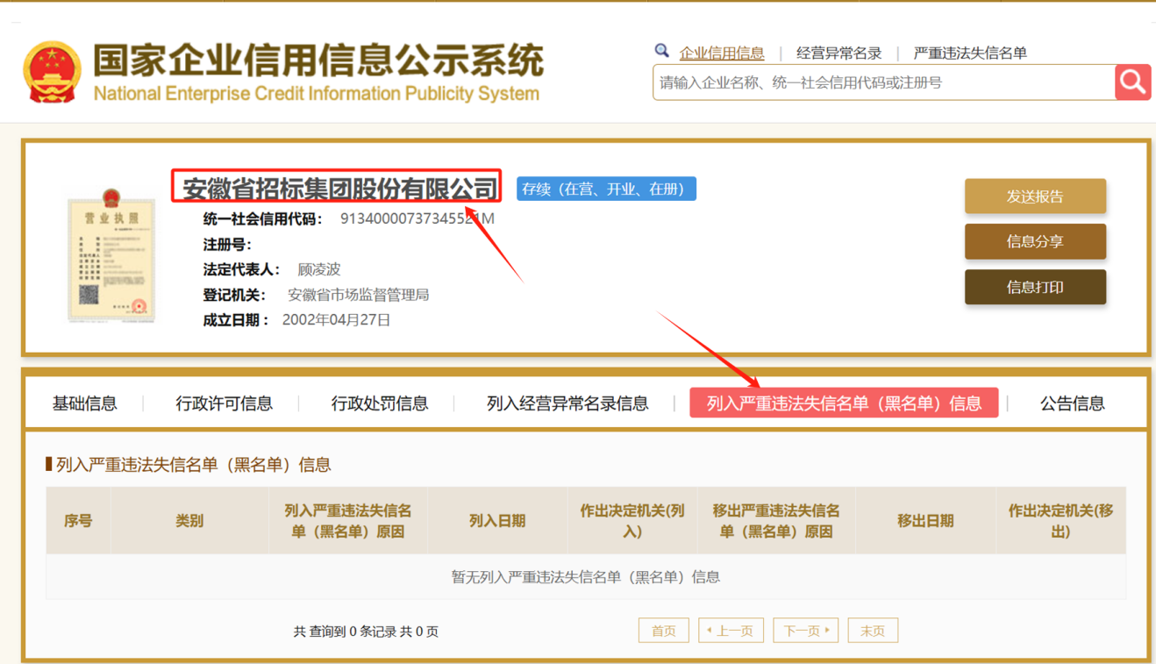

**5.附件5：相关承诺函**

**承诺函**

致：中粮集团有限公司

安徽省招标集团股份有限公司

本单位郑重承诺：

1.本单位信誉状况良好，在国家企业信用信息公示系统中未被列入严重违法失信企业名单。

2.未被中粮集团、中粮各专业化公司列入黑名单或惩戒名单（被列入专业化公司黑名单的不得向相应专业化公司提供报价）；不存在单位负责人为同一人，或者存在控股、管理关系的不同单位参加同一标包或者未划分标包的同一采购项目的情况。

3.本单位财务状况良好，没有被责令停产停业、暂扣或者吊销执照、暂扣或者吊销许可证、吊销资质证书状态；没有进入清算程序，或被宣告破产，或其他丧失履约能力的情形。

4.本单位承诺提供的运输车辆为装载食品及食品原料的专用容器，不存在使用非食品、非食品原料容器的运输工具，不存在与非食品、非食品原料容器的其他运输工具混用、混装的情况。

5.本单位承诺国家部委等行业主管机关对物流业务工作有新的管理规定或要求的，遵照新规定或新要求。

本单位对上述声明的真实性负责，如有虚假，采购人有权取消取消我单位的响应资格、成交资格，并将依法承担相应责任。

供 应 商： （盖章）

年 月 日

**6.附件6： 谈判文件费支付凭证截图**

收费二维码如下图：

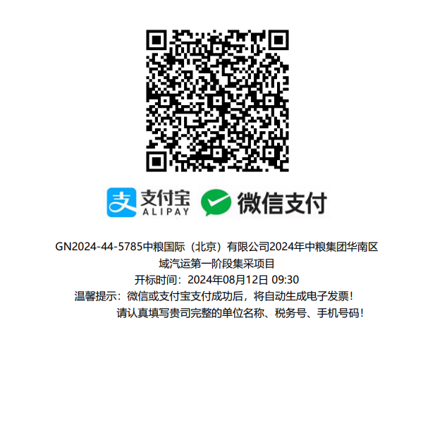

**供应商专有资格提交审查资料要求**

**（在提交上述通用资格要求资料基础上另附以下资料）**

**1.参加包3-7（中粮生物科技包件）供应商需另附以下资料：**

**附件7：**①参与谈判的供应商企业实缴资金不能为“0”

（证明材料要求：以企查查或天眼查或启信宝查询截图为准）；

**参考示例：**

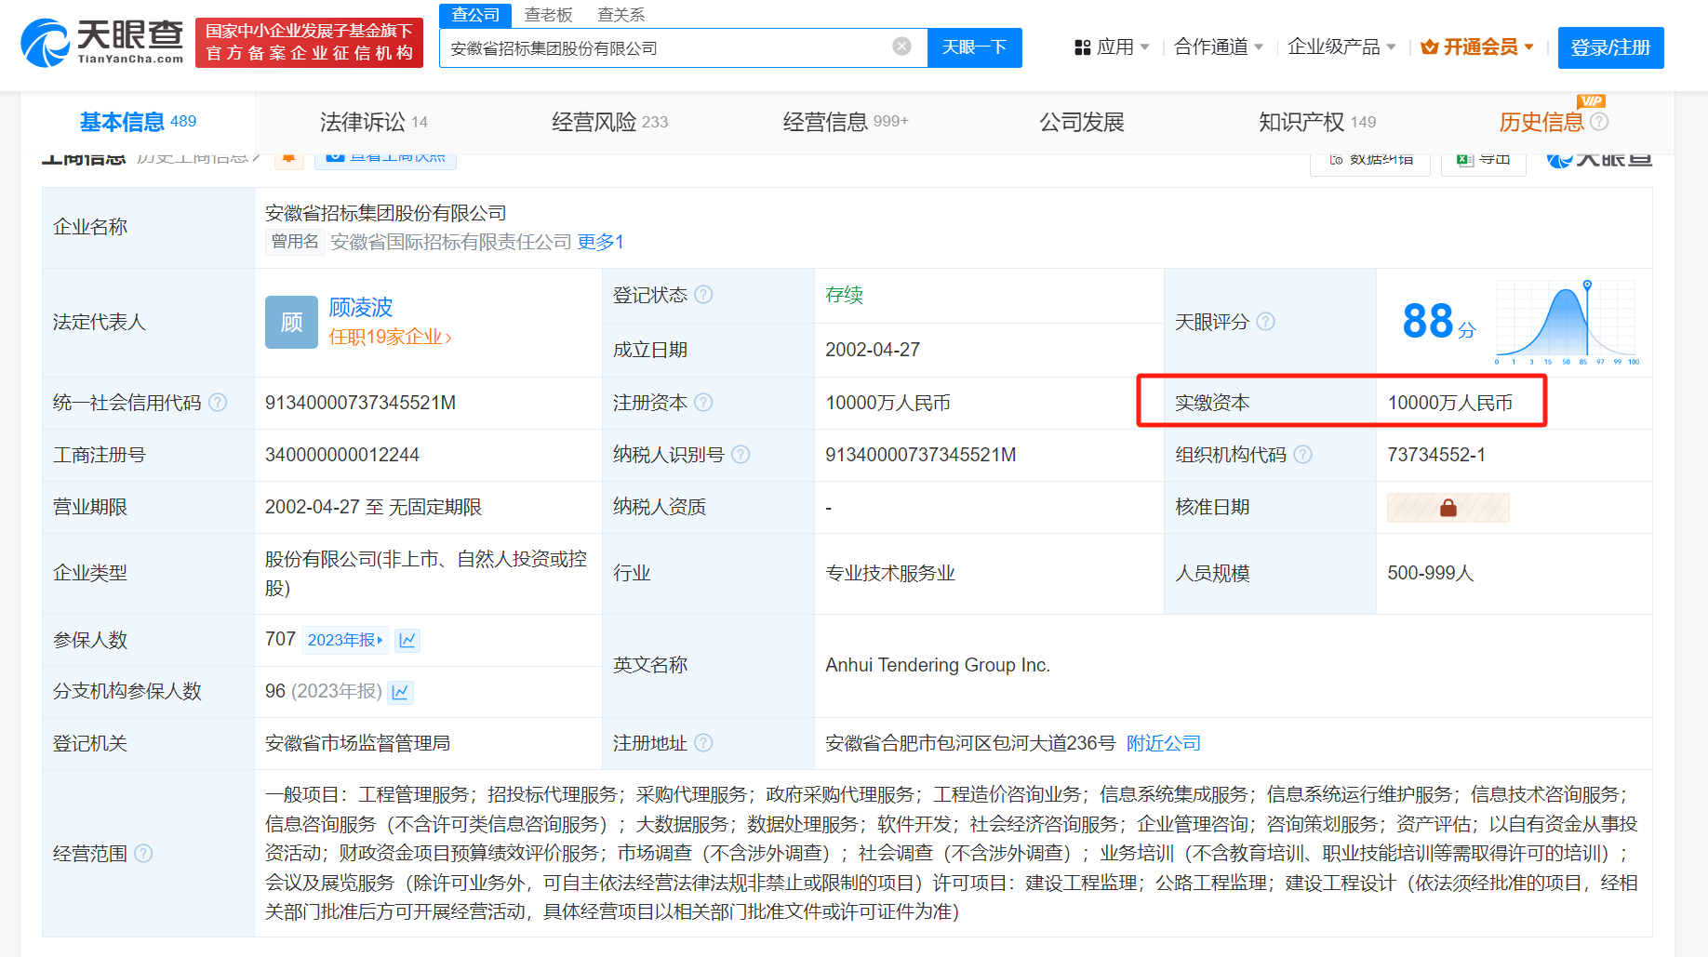

**附件8：**②参与谈判的供应商须购买全年货物运输保险，保额不得低于200万元。

（证明材料要求：提供相关保险证明材料）；

**附件9：**③参与谈判的供应商须签署供应商廉洁承诺书。

（证明材料要求：须提供书面承诺，承诺函格式详见以下附件）；

附件：

致：中粮生物科技股份有限公司

为营造守法诚信、廉洁高效的工作环境，防止违规违纪行为的发生，我公司郑重承诺如下:

1.我公司不会以任何形式向贵司工作人员及其亲属、特定关系人(以下简称贵司相关人员)支付回扣、手续费等好处费。

2.我公司不会以任何形式向贵司相关人员赠送礼品礼金、有价证券等，不会为其报销应由个人支付的各种费用，不会将钱、物借给贵司相关人员。

3.我公司不会以考察、参观、洽谈业务、签订合同等借口，邀请贵司相关人员参加可能对合同履行有影响的宴请外出旅游和各种娱乐活动。

4.我公司不会为贵司相关人员在其住房装修、婚丧嫁娶、亲属工作安排等方面提供各种方便。

5.我公司不会为谋取不正当利益与贵司相关人员就合作关系的事项进行私下商谈或者达成利益默契。

6.我公司不会通过其他任何方式，为贵司相关人员谋取不正当利益。

我司若发现贵司工作人员在业务活动中有违反贵司有关采购廉洁自律的行为，我司将予以拒绝并要求贵司工作人员予以纠正。对于无法拒绝或贵司工作人员不予纠正的，我司将及时向中粮生物科技纪委举报（举报电话：010-65047895）。若贵司纪委按照有关法律法规规定，向我司有关人员进行询问、调查，我司有关人员将予以协助，并如实及时提供相关线索、证据和资料。若我公司有关人员违反本《承诺书》，我司愿接受贵司责令整改、暂停或取消与中粮生物科技所有下属企业的业务往来、纳入“合作方黑名单”等方式，并接受国家监察机关或司法机关依纪依法做出的任何处理。

特此承诺。

供 应 商： （盖章）

年 月 日

**2.参加包4-5（中粮生物科技德信行包件）的供应商在提供上述附件7-附件9的要求下还需提供以下资料**：

**附件10：**①需具有有效的危化品车辆准行证（需在有效期内，准行路线符合要求）；  
**附件11：**②具有有效的道路运输经营许可证（证明材料要求：提供有效的道路运输经营许可证需包含：危险货物运输3类）；

**3.参加包1-2（中粮家佳康包件）的供应商需另附以下资料：**

**附件12：**

具有自有车辆不低于5辆。

（证明材料要求：提供车辆行驶证复印件，需体现该车辆属于企业所有。）

**4.参加包19-23（中粮油脂包件）的供应商需另附以下资料：**

**附件13：1.**参加中粮油脂的包19的供应商需满足：

①参近三年（2021年1月1日至响应截止日）有服务过两家及以上企业的大豆运输业绩。

（证明材料：提供业绩合同扫描件，需体现合同双方签约主体、签订时间及运输服务内容等评审因素，否则提供业主盖章的证明材料）

②具有18台及以上的6轴自有或租赁车辆和8台及以上的4轴自有或租赁车辆；

（证明材料：1.若为自有车辆提供车辆行驶证复印件；2.凸显车辆车轴的照片3.若为租赁车辆，提供车辆的租赁协议，需体现该车辆属于企业可支配，或者属于企业员工所有，若属于企业员工所有，则需提供本企业为该员工在响应截止日前连续六个月（2024年以来任意连续6个月）的社保缴纳证明。）

**附件14：**参加中粮油脂的包20的供应商需满足：

①具有10台以上6轴自卸车自有或租赁车辆；

（证明材料：1.若为自有车辆提供车辆行驶证复印件；2.凸显车辆车轴的照片3.若为租赁车辆，提供车辆的租赁协议，需体现该车辆属于企业可支配，或者属于企业员工所有，若属于企业员工所有，则需提供本企业为该员工在响应截止日前连续六个月（2024年以来任意连续6个月）的社保缴纳证明。）

**附件15：**2.参加中粮油脂的包21、包22的供应商需满足：

①证明材料要求：提供有效的道路运输经营许可证需包含：货物专用运输（罐式）。

**附件16：**3.参加中粮油脂的包23的供应商需满足：

具有自有或租赁车辆不低于20辆，车辆需为顶端开口且全密闭或电子篷布的自卸车。

（证明材料要求：1.若为自有车辆提供车辆行驶证复印件；2.车辆照片，需体现为顶端开口且全密闭或电子篷布的自卸车3.若为租赁车辆，提供车辆的租赁协议，需体现该车辆属于企业可支配，或者属于企业员工所有，若属于企业员工所有，则需提供本企业为该员工在响应截止日前连续六个月（2024年以来任意连续6个月）的社保缴纳证明。）

**5.参加包44-48（中粮粮谷面粉-散粉包件）的供应商需另附以下资料：**

**附件17：**供应商在近六年内（2019年1月1日至响应截止日）须具有1年及以上的散粉运输经验。（证明材料：提供合同扫描件，需体现合同双方签约主体、签订时间、运输服务内容及时间跨度等评审因素，否则提供业主盖章的证明材料）

**附件18：**

**承诺函**

本单位郑重承诺，本单位提供的散粉运输车辆为装载食品及食品原料的专用容器，不存在使用非食品、非食品原料容器的运输工具，不存在与非食品、非食品原料容器的其他运输工具混用、混装的现象；提供的运输车辆GPS会单独做专项业务管理，我方承担管理和保密义务，并承诺若无合同签订甲方授权，我方严禁向第三方泄露相关记录信息。

本单位对上述声明的真实性负责，如有虚假，采购人有权取消取消我单位的响应资格、成交资格，并将依法承担相应责任。

供应商： （单位盖章）

年 月 日